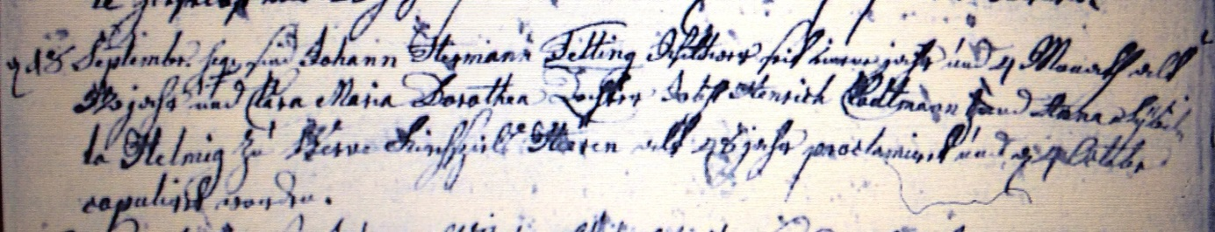

Kirchenbuch Unna 1803 ARCHION-Bild 42 in „Trauungen 1737 - 1809“
Abschrift:
„d 18 September seq. (d.i. lfdes Jahr, KJK) sind Johann Hermann Felting Witttwer seit einem Jahr und 4 Monath alt 52 Jahr und Clara Maria Dorothea Tochter Jobst Henrich Clodtmann und Anna Sybilla Helmig zu Werve Kirchspiels Heeren alt 48 Jahr proclamiret und den 4ten Octobr. copuliret“.

